ИНФОРМАЦИЯ ДЛЯ РОДИТЕЛЕЙ.
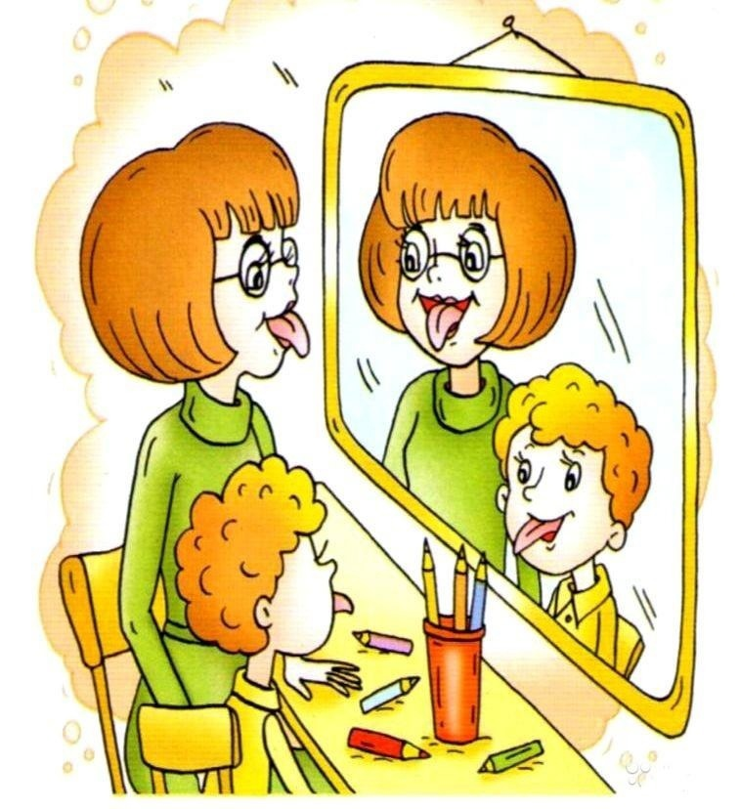

КАК ОРГАНИЗОВАТЬ ДОМАШНИЕ ЗАНЯТИЯ С РЕБЕНКОМ ПО РЕКОМЕНДАЦИИ ЛОГОПЕДА
Ваши домашние занятия должны проводиться с ребенком регулярно, не исключая выходные, праздничные, каникулярные дни. Поводом для отмены домашних занятий может быть только болезнь ребенка.
При регулярных ежедневных занятиях удастся решить существующую проблему, добиться преодоления нарушения речевого развития, подготовить ребенка к обучению в школе.
Домашние занятия не должны быть продолжительными. Найти полчаса для того, чтобы почитать, поиграть с ребенком, выполнить все рекомендации логопеда, не так сложно, но просто необходимо. Помните о том, что существующая проблема не рассосется сама собой, а будет расти вместе с ребенком.
Вы, конечно же, слышали о том, как много сейчас детей с нарушениями письменной речи (дисграфии, дислексии). Давайте сделаем так, чтобы ваш ребенок не пополнил ряды школьников с нарушениями письменной речи, которые не могут учиться без помощи логопеда.
В рабочие дни ваши домашние занятия будут проходить в вечернее время, после ужина. Постарайтесь не использовать слова занятие, заниматься. Предлагайте ребенку поиграть, почитать, порисовать и т.п.
Если логопедом рекомендованы упражнения мимической или артикуляционной гимнастики, их лучше делать с игрушками. Скажите: «Твой мишка хочет сделать гимнастику вместе с нами. Давай покажем ему, как нужно тянуть губы «хоботком», делать «улыбку» и т. п. Артикуляционную и мимическую гимнастку следует делать, сидя с ребенком перед зеркалом, чтобы он хорошо видел свое и ваше лица. Его спина должна быть прямой, ноги должны стоять на полу, а руки лежать на коленях. Каждое упражнение нужно сделать не менее пяти раз. После каждого выполнения предлагайте ребенку отдохнуть, проглотить слюну.
Пальчиковую гимнастику делайте вместе с ребенком, помогайте ему выполнять сложные движения, выразительно произносите текст. Выполнив упражнение несколько раз, малыш начнет произносить текст вместе с вами.
Достаточно сложной будет для вас работа по автоматизации поставленных звуков, когда вы должны будете добиться правильного произнесения сложного для ребенка звука в словах, предложениях, потешках. Покажите, как вы произносите трудные слова. Предложите малышу повторить их вслед за вами. Помните, что эта работа очень важна. Если вы будет каждый день закреплять все, чего удалось добиться логопеду в этот день, коррекция неправильного произношения будет более успешной и быстрой.
Помните, все ваши домашние занятия нужны не логопеду, а вашему ребенку, у которого есть нарушение речи. Ваша задача, как родителя, прийти на помощь ребенку. Не отказывайте ему в этом!

Учителя — логопеды:
Кудинова А. В.
Бардынина О. В.

